16 de septiembre del 2025

AYUNTAMIENTO MUNICIPAL DE LOS ALCARRIZOS  
(A.M.A)

Click here to enter text.

**No. EXPEDIENTE**

Click here to enter text.

**No. DOCUMENTO**

**SNCC.PCC.004**

Página **1** de 5

|  |  |  |
| --- | --- | --- |
| **ACCESIBILIDAD UNIVERSAL** | | |
| **CATEGORÍAS** | **Requisitos mínimos a cumplir** | **Detalles de las especificaciones requeridas según las normas de accesibilidad universal** |
|  | **ENTORNO FISICO** | **Encajonamiento de cañadas en la C/De Los Santos esquina C/Luperón (cañada de vitoco).En la Región Norte II.** |
| **Movimiento de tierra** | Demolición de puente existente con Excavadora con martillo en la C/De los Santos esquina C/Luperón (166.92 m2) | Excavación de material inservible con retro excavadora a lo largo de la cañada para encajonar cañada (160*4*1.50)en la C/De los Santos esquina C/Luperón |
| **Bote de material inservible producto del corte** | Carga y Bote de Material inservible | De excavaciones. |
| Debe realizarse con previa autorización de la Supervisión. | El contratista deberá de botar todo la excavación, demolición o corte del terreno para tener totalmente el área debidamente limpia para empezar dicha obra. |
| **Relleno, suministro y compactación** | Relleno en piedra tipo caliza para estabilizar terreno | El contratista realizara el relleno de reposición de piedra caliza para rellenar el hueco del puente y luego el relleno regado, nivelado y Compactado relleno de material con granzote para la calle. |
| Regado, Nivelado y Compactado Relleno de material con Granzote | Carga y bote de material inservible |
| Hormigón Ciclópeo con Arena lavada para el curado del Terreno en Área encajonado de cañada (160*5*0.20) | Construcción de platea doblemente armada de espesor 0.25m con Ø1/2 @0.28m en la dirección corta y Ø1/2 @0.28m en dirección larga primera camada, y Ø1/2@0.28m ambas direcciones segunda camada (160*5*0.25) (Hormigón industrial 210.00 kg/cm2+bomba) |
| Construcción muros doblemente armado con Ø3/4" @0.20m en la dirección vertical y Ø1/2 @0.18m en la dirección horizontal con un espesor de 0.40m, (160*3*0.40)*2 (Dos Muros) (Hormigón industrial 210.00 kg/cm2+bomba | Construcción de losa doblemente armada de espesor 0.25m con Ø 3/4 @0.15m en la dirección corta y Ø1/2 @0.20m en dirección larga primera camada, y Ø3/4 @0.20m ambas direcciones segunda camada (160*4*0.25) (Hormigón industrial210.00 kg/cm2) |
| **Encajonamiento** | Construcción de muros aletones para encajonado de cañada doblemente armado con Ø3/8" @0.20m en la dirección vertical y Ø3/8@0.20m en la dirección horizontal con un espesor de 0.40m(2*2*0.40)*6 (6 muros) | Hormigón 210.00 kg/cm2) |

|  |
| --- |
| **Reglas de Accesibilidad Universal Sin Barreras Arquitectónicas** |
| **ENTORNO FISICO** |

|  |  |  |
| --- | --- | --- |
| **Categorías** | **Requisitos mínimos a cumplir** | **Detalles de las especificaciones requeridas según las normas de accesibilidad universal** |
| **Movimiento de tierra** | Excavación y Excavación de encache | Material inservible con retro excavadora para construcción de encajonamiento de cañada. |

|  |  |  |
| --- | --- | --- |
| **Categorías** | **Requisitos mínimos a cumplir** | **Detalles de las especificaciones requeridas según las normas de accesibilidad universal** |
| **Bote de material inservible producto del corte** | Carga y Bote de Material inservible | De excavaciones. |
| Debe realizarse con previa autorización de la Supervisión. | El contratista deberá de botar todo la excavación, demolición o corte del terreno para tener totalmente el área debidamente limpia para empezar dicha obra |
| Regado, Nivelado y Compactado Relleno de material con Granzote. |  |
|

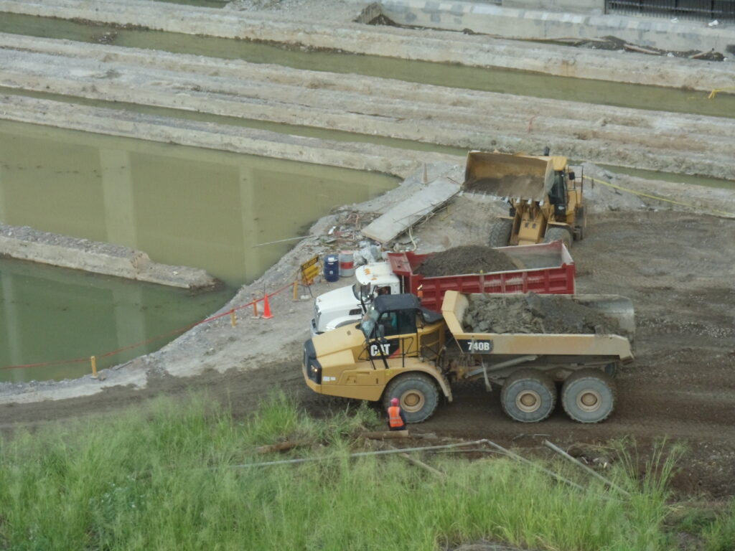

|  |  |  |
| --- | --- | --- |
| **Categorías** | **Requisitos mínimos a cumplir** | **Detalles de las especificaciones requeridas según las normas de accesibilidad universal** |
| **Relleno, suministro y compactación** | Relleno de reposición de piedra de caliza. . | Regado, Nivelado y Compactado Relleno de material con Granzote. |
| |  | | --- | | Qué es el Relleno? Propósito, métodos y consejos de expertos | TRADESAFE | | |
| El contratista realizara el relleno de reposición de piedra caliza para rellenar el hueco del puente y luego el relleno regado, nivelado y Compactado relleno de material con granzote para la calle. | Es una etapa crítica en cualquier proyecto de construcción. Esta práctica consiste en agregar y compactar los materiales de apoyo para nivelar y estabilizar el terreno antes de construir estructuras sobre él. |

|  |  |  |
| --- | --- | --- |
| **Categorías** | **Requisitos mínimos a cumplir** | **Detalles de las especificaciones requeridas según las normas de accesibilidad universal** |
| **Encajonamiento de cañada** | Se utilizara Hormigón 210 kg/cm2 | Hormigón Ciclópeo con Arena lavada para el curado del Terreno en Área encajonado de cañada.  Construcción de platea doblemente armada de espesor 0.25m con Ø1/2 @0.28m en la dirección corta y Ø1/2 @0.28m en dirección larga primera camada, y Ø1/2@0.28m ambas direcciones segunda camada.  Construcción de losa doblemente armada de espesor 0.25m con Ø 3/4 @0.15m en la dirección corta y Ø1/2 @0.20m en dirección larga primera camada, y Ø3/4 @0.20m ambas direcciones segunda camada.  Construcción de muros aletones para encajonado de cañada doblemente armado con Ø3/8" @0.20m en la dirección vertical y Ø3/8@0.20m en la dirección horizontal con un espesor de 0.40m |
| C:\Users\Betty Rojas\Pictures\Screenshots\Captura de pantalla (74).png | |